УТВЕРЖДАЮ УТВЕРЖДАЮ
Первый заместитель Президент РОО « Шахматная
Министра спорта федерация по составлению и
Республики Татарстан решению шахматных композиций
____________Х.Х.Шайхутдинов Республики Татарстан»
_____________Л.В. Ярош
«____» ___________ 2026г. «____» __________ 2026г.

ПОЛОЖЕНИЕ
о проведении первенства Республики Татарстан 2026 года
по шахматной композиции (составление)
среди мальчиков и девочек до 9 лет ( 2019 г.р. и моложе), до 11 лег (2017-2018г.р.), до 13 лет (2015-2016..р.), юношей и девушек до 15 лет (201З-2014г.р.), до 17 лет (2011- 2012г.р.), до 19 лет (2009-2010г.р.), юниоры и юниорки до 21 года (2007-2008г.р.)

(номер-код спортивной дисциплины 0880042811Я)

1 октября – 15 ноября 2026 года

\

I. Общие положения

Первенство Республики Татарстан 2026 года по шахматной композиции (составление)
(далее – Соревнование) проводится согласно календарного плана Министерства спорта Республики Татарстан, со следующими целями и задачами
- популяризация шахмат в России;
- пропаганда шахматного искусства в детско-юношеской среде;
- повышение мастерства составителей шахматных задач и этюдов в возрасте от 9 до 21 года;
- выявление лучших композиций, опубликованных в 2025-2026 гг или оригинальных задач;
- определение победителей и призеров Соревнования.

II. Сроки проведения Соревнования

Соревнование проводится по месту нахождения участников (заочно) с 1 октября–
15 ноября 2026 года
Сроки проведения отдельных этапов Соревнования:
1) прием композиций - до 15.11.2026 года.
2) до 30 ноября 2026 г - публикация итогов.

III. Организаторы Соревнования

Общее руководство проведением Соревнования осуществляет РОО «Шахматная федерация по составлению и решению шахматных композиций Республики Татарстан»
Главный судья- судья всероссийской категории. Махмутова Гульназ Айдаровна
Судья раздела #2 – СС1К, мастер спорта России, международный гроссмейстер, международный арбитр, чемпион мира – Агапов Игорь Алексеевич

Директор Соревнования – заслуженный мастер спорта РТ, чемпион мира Ярош Леонид Владимирович

Непосредственное проведение и организация Соревнования возлагается на директора Соревнования, в чьи обязанности входит:
- подбор судей разделов, координация работы судей;
- прием поступающих композиций и отправка посылок участников судьям;
- формирование файлов с отчетами на основании представленных судьями предварительных и окончательных присуждений;
- рассылка файлов предварительного и окончательного присуждения участникам, получение замечаний от участников на предварительное присуждение и пересылка замечаний судьям;
- разрешение конфликтных ситуаций.
Директор в установленные сроки формирует таблицу для выставления оценок в соответствии с присланными композициями и направляет эту таблицу и все присланные композиции судьям в электронном виде.
Судья в установленный срок предоставляют директору текстовый файл с итогами, готовый к публикации в СМИ, размещают все задачи по местам, дают краткий комментарий и отдельно таблицу результатов по категориям со своими оценками.
Подведение итогов Соревнования, определение победителей и призеров производится на основании окончательных судейских отчетов.
Информация о Соревновании будет размещаться на сайтах организаторов турнира.

IV. Требования к участникам Соревнования и условия их допуска

В Соревновании могут участвовать все шахматисты проживающие в Республике Татарстан, в указанных в положении категориях, без требований к спортивному званию (разряду). Участники младших категорий могут участвовать в старших возрастах.
В каждом разделе участник может прислать не более 1 (одной) композиции (посылка участника): 1 (одна) оригинальная композиция или 1 (одна) композиция, опубликованная в 2025-2026 гг. Участники посылают свои композиции на электронный адрес 5composition@mail.ru (c пометкой «первенство РТ по составлению задач»).

V. Программа Соревнования

С 1 октября по 15 ноября 2026 года происходит составление участниками композиций на произвольную тему или на тему превращения пешки в любую фигуру на первом или втором ходу, в разделе задач- белые начинают и дают мат черному королю в два хода. Подача участниками замечаний к предварительному присуждению всех разделов осуществляется в период до 5 декабря 2026 года. Дата публикации окончательного присуждения по всем разделам на сайтах организаторов -является датой окончания программы Соревнования.

VI. Правила оформления посылок

Участники Соревнования направляют композиции (посылки) на электронный адрес 5composition@mail.ru в едином текстовом файле формата *docx, *doc или *rtf (не *pdf, *jpeg и т. д.)
Каждая композиция оформляется на отдельном листе формата А4 (вертикальная ориентация) в следующем порядке:
- фамилия, имя, отчество автора, страна проживания, дата рождения, адрес электронной почты, фото «за шахматной доской» (для целей подведения итогов);
- FEN-позиция (по желанию, может быть дополнена дублированием позиции в другом виде, в том числе, рисунком диаграммы или изображением диаграммы, набранной шахматным шрифтом «GoodCompanion»);
- задание и количество фигур сторон;
- решение в текстовом виде с использованием символов фигур в латинской (K-Q-R-B-S-P) или русской (Кр-Ф-Л-С-К-П) транскрипции или набранных с помощью шахматного шрифта «Ches» (если текст решения композиции не помещается на одном листе, он может быть продолжен на следующем листе);
- после решения возможен краткий комментарий;
Для проверки композиций участникам рекомендуется использовать компьютерные программы, размещенные на сайте Международной федерации по шахматной композиции (http://www.wfcc.ch/software), а для оформления посылок программу «Olive» (https://github.com/dturevski/olive-gui/releases).
Участникам рекомендуется изучить главу 8 Правил вида спорта «шахматы» «Спортивная дисциплина шахматная композиция».
Примеры составления задач и этюдов приведены в Приложениях 1-5.

VII. Подведение итогов Соревнования

Итоговый результат участника в каждом разделе Соревнования определяется по сумме баллов, набранной 1 (одной) задачей.
Композиции оцениваются по 4-балльной шкале с шагом 0,2 Нулевая оценка даётся за побочное решение, нерешаемость, наличие полного предшественника, нелегальность начальной позиции.

VIII. Награждение победителей и призеров. Финансовые расходы.

Победители и призеры первенства в каждом разделе награждаются электронным дипломом (сертификатом) В соответствии с ЕВСК присваиваются 1,2,3 разряды. Все расходы по организации и проведения соревнования несет РОО «Шахматная федерация по составлению и решению шахматных композиций Республики Татарстан»

Все уточнения и дополнения к данному Положению регулируются регламентом Соревнования.

Приложение 1
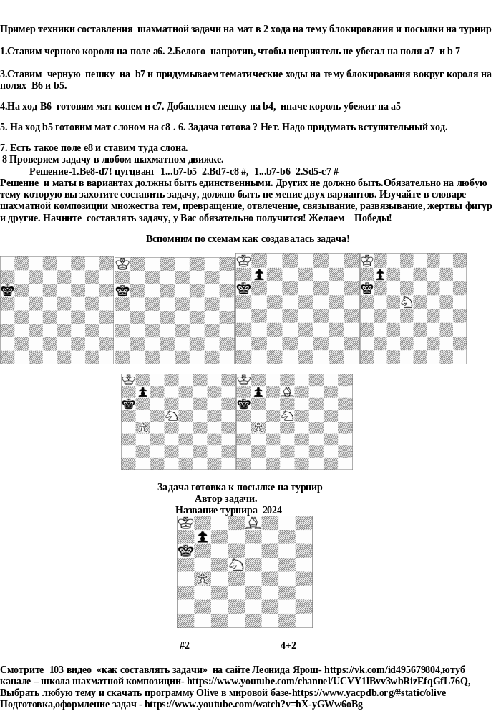

Приложение 2

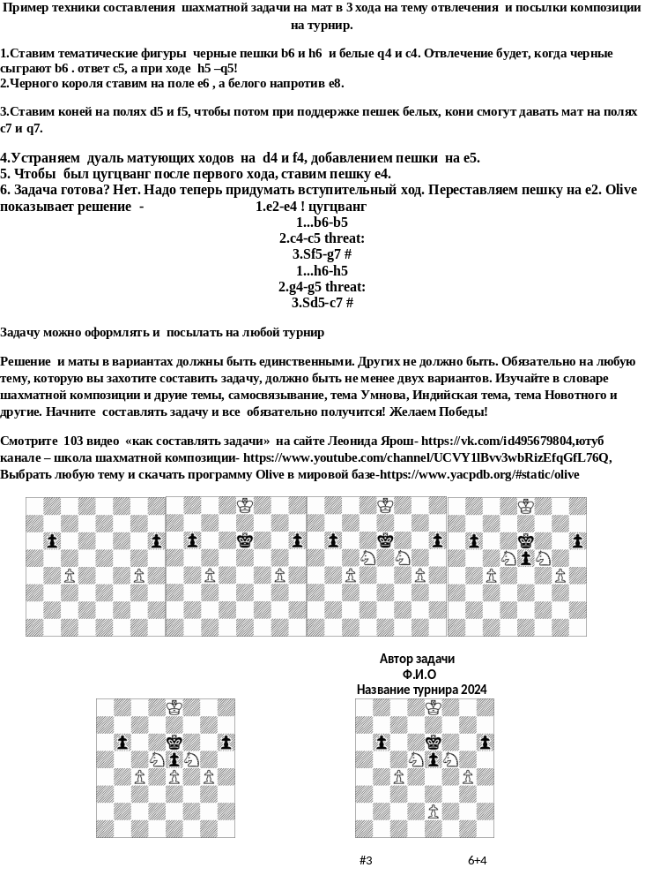

Приложение 3
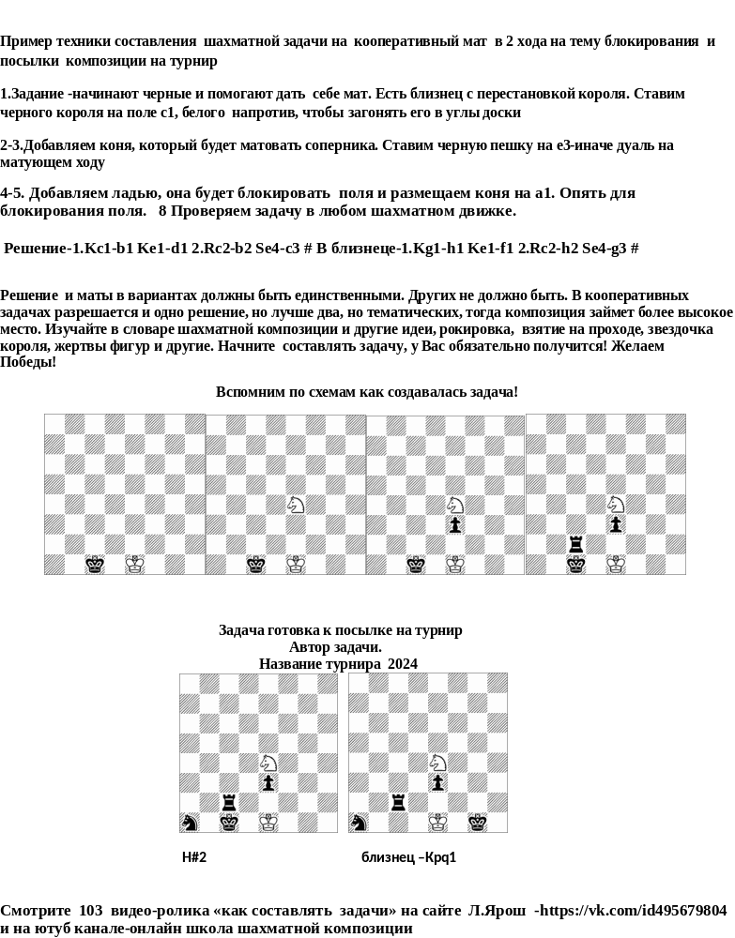
- https://www.youtube.com/channel/UCVY1lBvv3wbRizEfqGfL76Q, Выбрать любую тему и скачать программу Olive в мировой базе-https://www.yacpdb.org/#static/olive
Подготовка,оформление задач - https://www.youtube.com/watch?v=hX-yGWw6oBg

Приложение 4

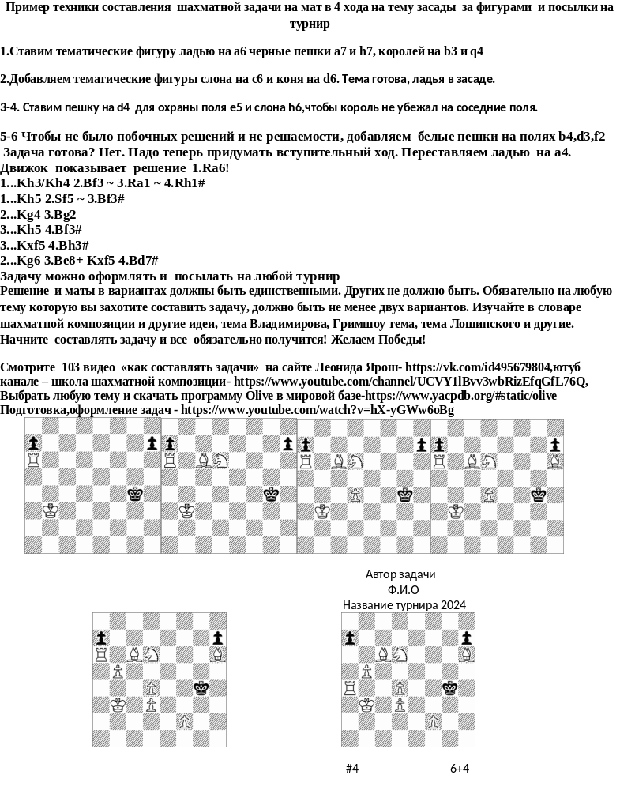

Приложение 5

